

**2021 年北京高校思想政治理论课社会实践报告**

2020北京交通大学河北寒招实践团衡水中学北组

寒假招生宣讲系列实践活动

姓名： 白远希

学号： 19301139

学院： 软件学院

指导教师： 田永静

**北京交通大学**

**2021年9月**

目录

**2020北京交通大学河北寒招实践团活动组织部**

# 寒假招生宣讲系列实践活动

**北京交通大学**

【摘要】

**为深入学习和贯彻落实中国共产党建党100周年党史学习教育活动、积极响应北京交通大学实践“知行”校训与鼓励大学生爱党、跟党走的号召。我作为北京交大河北寒招实践团活动组织部的一员，于2020年1月先后开展系列活动，圆满完成了以寒假招生宣讲活动为核心，以“建党百年学党史，”、“追梦寒假、知行合一”等主题为主要内容的活动，受到社会各界的一致认可和广泛好评。**

【关键词】**寒假招生、宣讲、组织**

# 一、实践背景

生源质量是评价大学的重要指标，是学校建设特色鲜明世界一流大学的必要基础。为更好地宣传学校的综合实力、办学特色以及校园文化，鼓励大学生回到高中母校或投身社会，以交大人的身份开展社会实践活动，努力将“知行”校训的精神发扬出去，将爱校荣校的情结和对高中母校的感恩之情写在实践路上，将交大学子良好的价值观与精神风貌带回高中母校，传播交大文化，从而吸引更多的优质生源报考交大，为学校的招生宣传工作添砖加瓦。同时也为了提升自己能力，在学党史活动中更加积极，我参与了2020年河北寒假招生实践团。

2020年河北寒假招生实践团在2019年11月组建，是在经过寒假招生宣传事件活动报名、队员面试、人数精简后组成的一支于2010年春天向河北各高中进行对母校北京交通大学宣传的一支寒招队伍。

实践团的分组工作首先以职能划分。其中职能小组有包括宣传、组织等分工，实践小组则以不同市作为划分，在各个市内进行寒假招生活动。本人为2020年河北省寒假招生的活动组织小组的一员。为了对

# 二、实践目的

河北省是高考大省，各高中以教育严格闻名。参加寒招团的目的不仅仅是为了吸引更多优质生源，还有给予考生更丰富的信息获取渠

道。其次，也是为了向更多同学宣传我北京交通大学优秀的校园文化，这个过程也包括在不同学校学习建党一百年来对党的组织和学习情况，学习先进的思想……

为了完成以上任务，同时还要组织调度实践团人员和其他资源，以及最后实践团内部的评优，我们活动组织部门进行了一系列的工作。

我们身上肩负着的宣传母校的职责的同时，这次寒招也是一次珍贵的锻炼我们自己的机会。在资料准备、纪念品准备、人员调度等过程中，我们体会到了和在大学校园中不一样的感受。

# 三、准备工作

活动前期准备覆盖2018年12月——2019年1月，由团长团牵头，组长团分别负责，带领全体团员，在河北省内各市确定宣讲学校、联系高中母校、准备活动前暖场推送、准备赞助。我参与了活动组织的准备工作与“家乡话”宣传视频拍摄工作。

# 四、实践过程

活动组织部负责整理汇总所有团员信息，置办整理准备活动需要所有物资，制定实践团内部评比方案以及策划线上家乡摄影大赛活动辅助宣传工作。具体实践过程如下：

首先为了提高同学们参与活动的积极性，我们制定了实践团内部评比方案，方案详情见下图。我们的评比包括同学对赞助活动的响应是否积极，最终提交的材料是否完整，举办特色活动是否新颖等等。

其次，为了响应学党史活动的号召，我们还推出了各种积极学习党史的活动，让同学们在实践过程中学习、宣传党的相关知识。

我们还策划组织了线上家乡摄影大赛的活动，主要受众是我们团内的成员，于寒假期间进行。目的是为实践组同学的宣传做准备，同时也可以让同学更加了解家乡的风土文化，在宣讲和实践过程中能做到有的放矢。

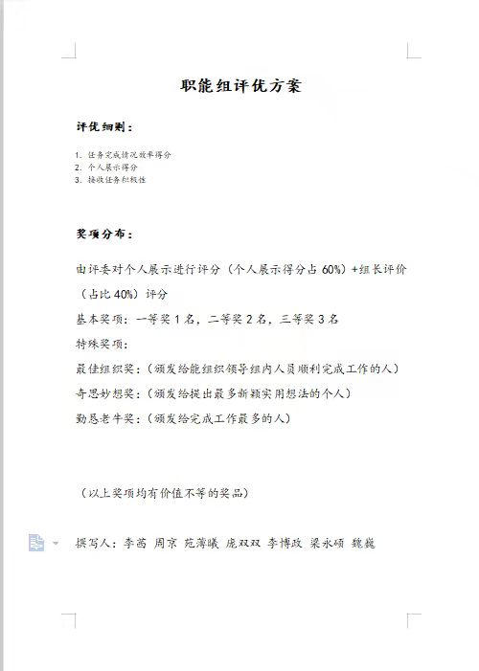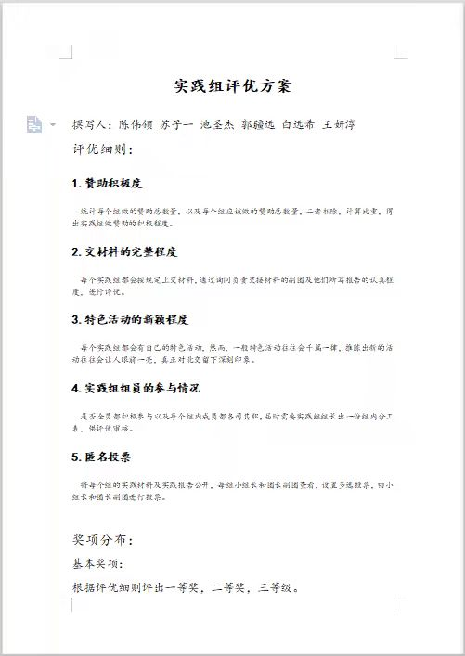

我们制作了寒招团职能组及实践组各小组的实践报告模板，为实践的同学们准备好后期工作的资源.

我们还置办了活动所需要的相关物资，包括团旗团徽以及部分交大创意物品。

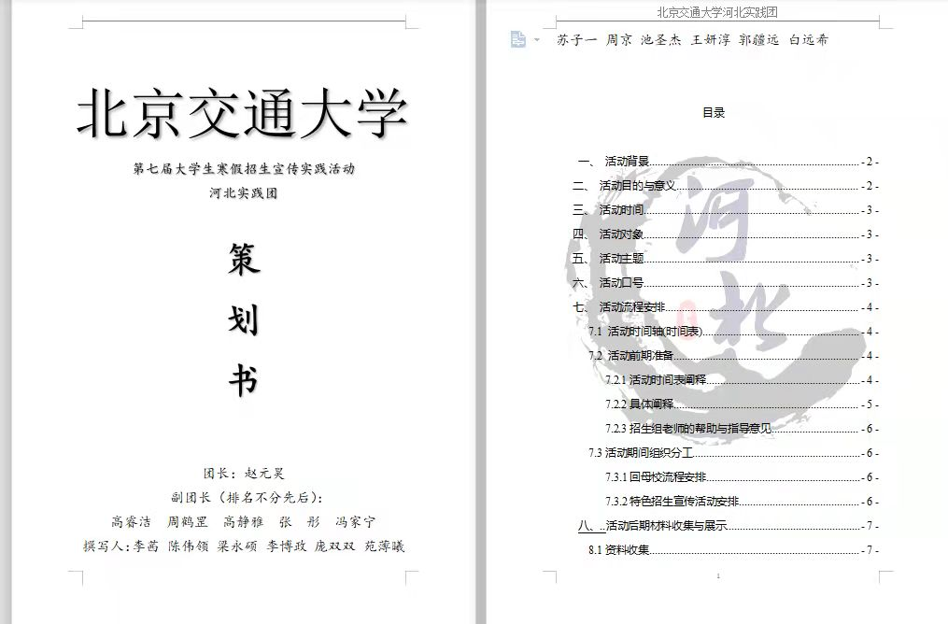

我们还围绕建党一百周年，开展如社区志愿、支教等，能够激发交大青年的勇于担当，体现交大“知行”校训精神，将交大文化传播出去的活动。

最后则是活动的实践过程。为深入学习和贯彻落实中国共产党建党100周年党史学习教育活动、积极响应北京交通大学实践“知行”校训与鼓励大学生爱党、跟党走的号召。我作为北京交大河北寒招实践团活动组织部的一员，于2020年1月先后开展系列活动，圆满完成了以寒假招生宣讲活动为核心，以“建党百年学党史，”、“追梦寒假、知行合一”等主题为主要内容的活动。

具体包括各个实践小组的同学走进中学，对交大的风土文化进行讲解，对党史学习进行宣传和咨询。

# 五、实践结果

本次寒招活动圆满完成，我们的同学到河北省各地，给家乡的学弟学妹们介绍了北京交通大学的优势特色以及丰富多彩的大学生活。通过北京交通大学学子对北交大的宣传，加深了同学、家长对于北交大的理解和认识，同时，在寒招过程中锻炼了我们的综合能力。

作为百年老校，北京交通大学有着悠久的历史和丰富的资源，但由于各种各样的原因，交大在一些地区的知名度还不够高，导致了一些优质生源的流失。本次寒招直接有力地提高了交大在学生中的知名度，让考生们更好的了解交大，选择交大，为交大提供更多优秀的新鲜血液。

同时，交大学子通过与学生的交流互动，了解到学生心目中向往的高等学府是怎样的，可以让交大从另一个角度审视自己，看到自身的不足，从而不断改进、日趋完善。这对于交大的可持续发展有着举足轻重的意义。

在寒招过程中遇到了一些问题比如在赞助之时因为意外事件，一度导致我们的赞助目标无法达成，比如购置物品时的困惑，还有活动组织过程中的分歧。在几个月的工作之中，虽然有各种各样的不顺，但是在大家的努力下，我们都坚持了过来。对于刚上大学的我们来说，这是一次接触社会的机会，增强了我们与人沟通和解决问题的能力，让我们在未来能够更加善于沟通和协商。

本次寒招的意义还体现在教育本身的宗旨所在，是谓传道授业解惑。本次活动加深了学生对于北京交通大学的了解与认识，尤其是对于各个专业的认识，使其在今后的学习中其更快、更好的明确奋斗方向，激发其奋斗热情。我们也为其也带去了学习上的帮助。面对高考，去宣讲的交大学子都是过来人，把考前的些许经验传授给了学弟学妹，让他们少走弯路。而且留下了自己的联系方式，让在校高中生结识高年级的北交朋友，这对他们以后的人生有重要的指引作用。

“举浩然京畿俊杰，同学潇洒，红果园里搅风云

料慷慨燕赵交子，吾辈风流，上园村中占鳌头”

实践小组圆满完成任务，除了组员的努力，还离不开其他学校支持和北京交通大学河北招生组的大力支持以及我校招生办和招生宣传志愿者协会对于活动的准备，在参与寒招活动的全体工作人员的支持帮助下，小小的组织部才得以举全组之力实现活动的圆满成功。

在实践报告的最后，感恩感念，聊表心意，望我辈再接再厉，为交大带来更多的荣誉。

# 六、个人心得体会

读万卷书，不如行万里路。这个寒假，因寒招而变得充实。经历了寒招活动的组织过程，我的身心得到了锻炼，我收获颇丰。

实践活动的本质是把所学运用到实际。活动中，我重点参与了活动组织，包括信息汇总，模板设计等工作。通过寒招活动，我更加深入了解了组织活动的流程，更加深入的与同学进行交流。我个人得到了成长，我与他人交流的技巧，组织策划的能力，逻辑思维方式都得到了提高。更重要的是，通过参与活动，我明白了合作的重要性，我学会了与他人合作；我提升了解决问题的能力。我明白了绝知此事要躬行，行动才是最好的实践。

在活动中难免会有突发状况，我感觉这也提高了我的独立自主的能力，应对各种突发状况，能够灵活应变，并且勤于思考，不断反思总结，使自己真正在实践中得到收获和成长！